LAMPORNA

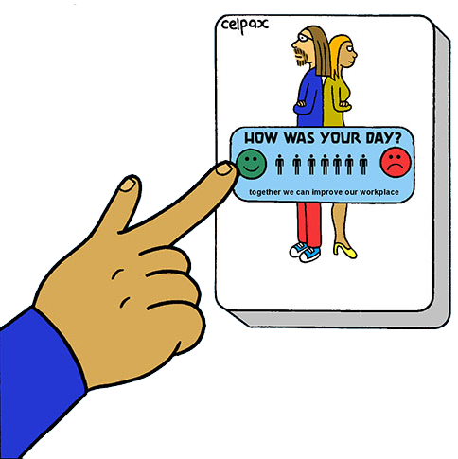

…visar hur vi allihop tyckte om arbetsdagen

www.celpax.com

